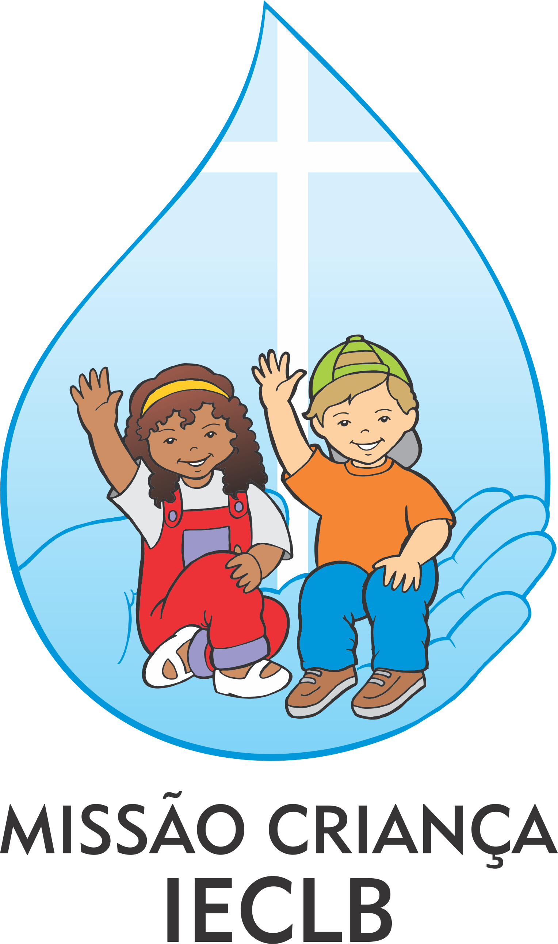
Lembra-te de mim, Senhor, segundo a tua boa vontade para com o teu povo; visita-me com a tua salvação. (Salmo 106.4)

ORIENTAÇÕES PARA A VISITAÇÃO
NO PROGRAMA MISSÃO CRIANÇA

Uma das atividades que o Programa Missão Criança desenvolve é a visitação. Ela é oportunidade para:
- Viver o batismo por meio do encontro e da amizade.
- Fortalecer os vínculos e a comunhão com a família.
- Motivar a família a educar na fé e mostrar que a Comunidade está junto com ela nessa tarefa.
- Ouvir, conhecer melhor a criança e seus familiares, saber como estão.
- Explicar o que é o Programa Missão Criança.
- Ajudar a família a se sentir parte da Comunidade, uma vez que o Conselho Missão Criança visita em nome da Comunidade.

A visitação é característica de uma comunidade cristã. Em Jesus Cristo, Deus nos visitou. Durante sua vida, Jesus visitou muitas pessoas (Lucas 10.1-12; 24.13-35; 10.38-42; 19.1-10). As primeiras comunidades cristãs também tinham a visitação como uma prática importante (Atos 15.36, Romanos 1.8-12). Como pessoas batizadas, somos chamadas a fortalecer a comunhão e ir ao encontro do próximo e da próxima.

Visitar é um gesto de fé e de amor.
Ir ao encontro de outra pessoa é valorizá-la e compreendê-la como
a nossa próxima, praticando o amor que Jesus nos ordenou (Marcos 12.28-31).

As famílias, na maioria das vezes, aceitam muito bem a visita. Elas ficam agradecidas e emocionadas por receber a atenção da Comunidade. Conforme o Programa cria “raízes”, pais e mães esperam pela visita e cobram se ela atrasa por algum motivo. Poucas famílias se negam ou consideram uma intromissão na vida particular. Mesmo assim, é preciso ter paciência e compreensão quando a família não tem “tempo” ou hesita em receber uma visita.
VAMOS VISITAR?
O Roteiro para o Programa Missão Criança sugere:
- Definir em quais momentos as famílias serão visitadas;
- Organizar as visitas do seguinte modo (p.57):

Ação: Implantar o Programa Missão Criança.
Atividade: Visitar as crianças que farão aniversário de xx anos de batismo.
Público | Crianças que fazem aniversário de xx anos de batismo.
Tarefas para realizar a atividade | - Distribuir as visitas entre integrantes do Conselho Missão Criança (2 pessoas do Conselho em cada visita).  - Marcar a visita.  - Realizar a visita convidando para o culto de aniversário de batismo. Se a criança possui a vela batismal, convidar para acendê-la.  - Informar as pessoas responsáveis pelo cadastro sobre a realização da visita.
Recursos | Dados das crianças com xx anos de batismo.
Resultado esperado | - Todas as crianças que fazem aniversário de xx anos de batismo visitadas.  - Famílias acolhidas pelo Conselho e com conhecimento do Programa.
Responsável | Conselho Missão Criança.
Prazo | (Definir a data limite para realização das visitas).
Monitoramento | Coordenação do Conselho Missão Criança.

PREPARANDO-SE PARA VISITAR
Para a realização das visitas, seguem algumas dicas:
- Ir em dupla ou em casal. Enquanto uma pessoa interage com a criança, a outra concentra sua atenção na conversa com os familiares. Se a criança tiver madrinha ou padrinho de oração, essa pessoa pode ser convidada para fazer a visita ou acompanhar o Conselho Missão Criança. No início do Programa, o ministro ou a ministra (pastor/a, catequista, diácono/a, missionário/a) costuma ir junto, até que o Conselho Missão Criança “ganhe prática”.
Se as madrinhas e os padrinhos de oração forem motivados a realizarem a visita, é importante orientá-los sobre os motivos da visita e como devem realizá-la. (No final destas orientações, há uma sugestão de carta.)
- Se possível, buscar informações prévias sobre a família, como o que fazem (trabalho/ocupação), contexto em que vivem (rural ou urbano), se há outras crianças. Isso ajudará na conversa.
- Manter o cadastro atualizado para que nenhuma criança seja “esquecida”. Há sugestões de cadastro nas páginas 49 e 55 do Roteiro. Elas também estão na Página da ECC: http://www.luteranos.com.br/conteudo_organizacao/missao-formacao-educacao-crista/roteiro-para-o-programa-missao-crianca-46685
- A visita pode ser feita no aniversário de batismo da criança ou em data próxima ao culto de aniversário de batismo, caso houver. Se for feita para convidar para o culto, é preciso mandar um cartão na data do aniversário de batismo.
Um exemplo: Se a criança fizer aniversário de batismo em abril e o culto for em novembro, ela pode ser visitada em abril e um novo convite pode ser mandado mais tarde para lembrá-la do culto. O contrário também é possível: O Conselho Missão Criança manda um cartão no aniversário de batismo e, mais tarde, visita e convida para o culto. Essencial é celebrar o aniversário de batismo, estimulando o acendimento da vela batismal e a oração em família.
Sugestões de cartão para os aniversários de batismo (1 a 12 anos, editáveis): http://www.luteranos.com.br/conteudo_organizacao/missao-formacao-educacao-crista/roteiro-para-o-programa-missao-crianca-46685
- Não é preciso dar presente na visita, mas, se o Conselho quiser fazê-lo, deve combinar isso previamente.
Exemplos de presente para a criança: atividade adequada à idade (pode ser feita em conjunto com a criança, durante a visita), cartão de aniversário de batismo e convite para o culto (se for o caso), folheto evangelístico com atividade, cartão/livro/dado de oração.
Exemplos de presente para os familiares: calendário ou informativo da Comunidade, folheto da Literatura Evangelística sobre o batismo e as crianças, folder do Programa (caso não tenha recebido no diálogo batismal).

ALÔ? PODEMOS FAZER UMA VISITA E CONVERSAR UM POUCO?
- Agendar a visita com a família em horário que a criança esteja junto. Avisar quantas pessoas irão e que não é necessário preparar algo para beber ou comer. Se houver culto de aniversário de batismo, visitar até 15 dias antes do culto, para que a família se organize para ir.
- Explicar que o Conselho Missão Criança quer conversar um pouco. Se a família quiser, pode convidar os padrinhos e as madrinhas de batismo e outros familiares próximos para estarem presentes na visita.
- Se a família não quiser receber visita ou mudou de endereço, informar o Conselho Missão Criança e ver se algo pode ser feito. Comunicar também o ministro ou a ministra e a Secretaria da Comunidade. Situações de doença e falecimento também precisam ser informadas.

OI! PODEMOS ENTRAR?
Tempo da visita: Até 1 hora.
- Apresentar-se e explicar que estão ali em nome da Comunidade e do Conselho Missão Criança:
“Estamos aqui em nome da Comunidade e queremos lhes dizer que é uma alegria para nós que o/a ..................... esteja completando ......... ano(s) de batismo. No batismo, Deus derramou seu Santo Espírito sobre ele/ela e o/a tornou seu/sua filho/filha. Por isso, nesta visita, lembramos que Deus quer permanecer junto com o/a ..................... e também com vocês.
Fazemos parte do Conselho Missão Criança. Somos um grupo de pessoas da Comunidade que quer estar junto com mães, pais, madrinhas e padrinhos no compromisso assumido no batismo, de educar as crianças na fé cristã. No batismo, a Comunidade prometeu acompanhar as crianças, oferecendo possibilidades para que cresçam e aprendam sobre o amor de Deus. Por isso estamos aqui.”
- Incentivar a família a contar um pouco de si. Preferir perguntas abertas, do tipo:
Na conversa com os familiares:
  - Como vocês estão?
  - Como está o/a .....................? (seu jeito de ser, sua saúde, se vai para a escola, se vai no Culto Infantil...)
  - Como vocês se sentem nesta tarefa de educar um filho/uma filha? (em relação à fé, mas também a valores, educação etc.)
  - Como vocês vivem a fé em família? Conseguem alimentar a fé? (oração, canto de mesa, leitura de história bíblica, devocionário)

Na conversa com a criança (adaptar conforme a idade da criança):
- Como vai você?
- (Se for o caso:) O que você gosta de fazer/brincar com seu irmão/sua irmã?
- Você já foi batizado/batizada? Você lembra? Quem te contou a história do seu batismo? Tem fotos para mostrar?
- Você já ouviu falar de Deus e de Jesus Cristo? Onde?
- Sabia que Jesus foi batizado? (narrar a história ou ler em uma Bíblia com tradução própria para a idade da criança – Mateus 3.13.-17; Marcos 1.9-11; Lucas 3.21-22).
- O que será que significa “batismo”, você sabe?
Batismo é um presente que Deus nos dá. Você gostar de presente? O batismo é um presente muito especial, que está com a gente a vida inteira. No dia do seu batismo, foi derramada água sobre a sua cabeça e Deus prometeu estar sempre com você. O amor dele é tão bom quanto um abraço que a gente recebe quando estamos tristes ou com dor. Você gosta de abraço? Quando tiver medo, você pode orar e pedir para Deus te dar coragem, e nem precisa dizer para ele qual o seu nome, pois ele já sabe.

- Convidar a criança e a família para o culto, explicando que nele a comunidade irá interceder e agradecer pela vida da criança e da família. Dependendo da idade da criança, entregar o cartão diretamente para ela:
“Quando você era mais novo/nova, sua família, padrinhos e madrinhas desejaram batizar você para que pudesse experimentar do amor de Deus junto com as pessoas da Igreja. Por isso, hoje, viemos aqui lhe fazer um convite: participar, junto com a sua família, de um culto especial na Comunidade. (Entregar o cartão convidando para o culto.) Você pode convidar as madrinhas e os padrinhos para irem também.”
Se a família já avisa que não poderá ir neste culto, repassar esta informação para o Conselho Missão Criança (incluindo a ministra ou o ministro).
Se o tema do culto pedir, desafiar a criança a cumprir a tarefa pedida para levar no culto. Explicar brevemente para a família o que ocorrerá no culto. Outra possibilidade é contar como o Programa continuará acompanhando a família e as atividades que ele prevê.

- Pedir permissão para ler um versículo bíblico e orar com a família. Perguntar se há algum motivo específico para agradecer ou pedir/interceder. Ter a possibilidade de orar com a família é muito bom. Se a criança possuir a vela batismal, pedir para acendê-la. Incentivar que a família acenda a vela nos aniversários de batismo e sempre que achar necessário (oração em situações difíceis, momentos de grande alegria, aniversário de vida, entre outros momentos significativos).
Sugestões de versículos bíblicos:
  - Ler o versículo que está no cartão de aniversário de batismo/convite para o culto ou na Certidão de Batismo da criança.
  - Isaías 43.1: Não temas, porque eu te remi; chamei-te pelo teu nome, tu és meu.
  - Efésios 5.8: Agora sois a luz no Senhor; andai como filhos da luz.
  - Mateus 19.14 - Jesus diz: Deixem que as crianças venham a mim e não as proíbam, porque o reino do céu é de quem é como estas crianças.
  - Provérbios 22.6: Ensine a criança no caminho em que deve andar, e ainda quando for velha não se desviará dele.
  - Mateus 5.14-16 - Jesus diz: “Vocês são a luz do mundo. Não se pode esconder uma cidade situada no alto de um monte. Nem se acende uma lamparina para colocá-la debaixo de um cesto, mas num lugar adequado onde ilumina bem todos os que estão na casa. Assim brilhe também a luz de vocês diante dos outros, para que vejam as boas obras que vocês fazem e glorifiquem o Pai de vocês, que está nos céus.”
  - Salmo 37.5: “Entregue o seu caminho ao SENHOR, confie nele, e o mais ele fará.”
  - Mateus 28.20b - Jesus diz: Eis que estou com vocês todos os dias até o fim dos tempos.
Sugestão de oração:
“Bondoso Deus. No batismo, recebemos o teu Santo Espírito e a promessa do teu permanente cuidado e orientação. Agradecemos por teu amor e misericórdia. Agradecemos por esta família e pela vida do/da ..................... Faça com que a tua vontade reine neste lar. Acolhe com carinho as preocupações e também as alegrias. (Incluir os motivos de gratidão e de intercessão lembrados.) Que cada membro desta família possa sempre se sentir cuidado por ti. Que, a partir deste amor, sua fé cresça e se manifeste em palavras e atitudes, tornando-o exemplo para o/a ..................... e para outras crianças e famílias. Assim nós oramos, em nome de Jesus Cristo. Amém.”
Outra possibilidade é orar de forma espontânea. Se a pessoa intercessora (padrinho ou madrinha de oração) estiver visitando, pode fazer a oração que já tem feito semanalmente pela criança e sua família.

Importante: É preciso cuidar bem dos assuntos conversados na visita. Ao falar de sua vida, a família confia nas pessoas que a visitam. Assim, os temas tratados são confidenciais e não devem ser contados adiante. Se algo estranho for percebido, conversar com o ministro ou a ministra.

APÓS A VISITA
- Informar a pessoa do Conselho Missão Criança responsável pelo cadastro quando a visita foi feita e se há alguma observação específica para se registrada.

OUTRAS QUESTÕES RELACIONADAS AO ASSUNTO
Como agir com famílias que são membros de outra Comunidade da IECLB? Qual Conselho Missão Criança deve fazer a visita? Algumas possibilidades:
- A Comunidade/Paróquia onde a criança/família está cadastrada faz a visita.
- Se a família mora em outra cidade, envia-se o cartão para ela pelos Correios, e-mail/rede social ou por alguém da família (avós, tios, tias, padrinhos, madrinhas). Neste caso, é importante ligar também.
- Junto com o convite, manda-se também o endereço da Paróquia/Comunidade mais próxima. Nesta situação, informar o endereço da família para a Paróquia/Comunidade local, para que a convide a participar. Se houver Programa Missão Criança na Paróquia/Comunidade local, este Conselho poderá acompanhar a família.
Como agir com famílias que são membros de outras igrejas, cujas crianças participam do Culto Infantil/Encontros Bíblicos ou de encontros promovidos pelo Missão Criança?
Neste caso, o Conselho Missão Criança precisará conversar com o ministro ou a ministra. Muitas famílias se tornam membros da IECLB a partir do Programa Missão Criança. Ao mesmo tempo, é essencial lembrar que o Missão Criança é um programa de educação cristã a partir do batismo. Algumas de suas atividades, como o culto de aniversário de batismo celebram e fortalecem a vivência do batismo. Assim, é importante ter sensibilidade e avaliar cada situação junto com o ministro e a ministra, verificando se a criança é batizada e como a família compreende o batismo e a própria participação do Programa.

Orientações reunidas a partir do primeiro polígrafo para o Missão Criança, de 1993, do polígrafo do Missão Criança de 1997, de apostilas arquivadas na Coordenação de Educação Cristã – Pastoral do Batismo (Jaraguá do Sul/SC), Missão Criança/Missão Batismo (Curitiba/PR) e Das Taufprojekt (Alemanha), e do Roteiro Nacional para o Programa Missão Criança, de 2018. Com contribuições do II Seminário Nacional de Multiplicação do Programa Missão Criança, realizado em Porto Alegre nos dias 15 e 16 de junho de 2019.
Fonte deste material: Portal Luteranos – Educação Cristã Contínua – Recursos para o Programa Missão Criança (https://www.luteranos.com.br/conteudo_organizacao/missao-formacao-educacao-crista/recursos-para-o-programa-missao-crianca-46685)
Exemplo de carta para as pessoas intercessoras (madrinhas e padrinhos de oração) visitarem a criança e sua família após um ano do batismo

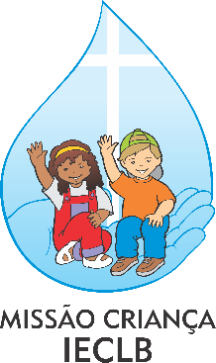
Prezada/Prezado ....................., madrinha/padrinho de oração!

Lembra-te de mim, Senhor, segundo a
tua boa vontade para com o teu povo;
visita-me com a tua salvação.
(Salmo 106.4)

O Programa Missão Criança busca acolher as crianças batizadas e sua família na Comunidade ..................... Como comunidade de fé, somos corresponsáveis pelo crescimento e educação na fé. Você faz parte dessa tarefa tão importante e lhe agradecemos por ter assumindo a responsabilidade de orar por uma criança batizada durante um ano.

Orar por outra pessoa é algo muito importante! É uma forma concreta de amar o próximo, cumprindo com o mandamento de Jesus (Mateus 22.39). Orar pelas crianças batizadas na Comunidade é uma forma de cumprirmos com o compromisso do batismo.

Agora queremos preparar a visita para sua afilhada/seu afilhado de oração. Na visita acontecerá a revelação da sua identidade para a família da criança batizada e o convite para o culto de aniversário de batismo.

Sugerimos o seguinte roteiro para a visita:
- Ligar para a família 2 semanas antes da data do aniversário de batismo para marcar a visita. Confirmar o endereço. Informar quantas pessoas irão e que não é preciso providenciar algo para beber ou comer.
- Ir sempre em dupla ou casal.
- Na visita, procurar saber como a família e a criança estão.
- Entregar o convite e motivar para ir no culto de aniversário de batismo.
- Limitar a visita em 1 hora.
- Pedir permissão para orar com a família, perguntando se há algum motivo específico para pedir ou agradecer. Pedir para acender a vela batismal. A oração pode ser a mesma que você tem feito ao longo deste ano.
- Após a visita, dar retorno a equipe (data da vista e outras informações que julgue importantes para o acompanhamento da criança). E-mail: .................... ou telefone (...).................... ou na Secretaria da Comunidade (...).....................

Sua afilhada/Seu afilhado de oração a ser visitada/visitado é ....................., batizada/batizado em ..../..../.....

Pai/Mãe/Responsáveis:
Endereço:
Telefones:

O culto festivo de ano de batismo será no dia ..../..../...., às .... horas.

Contamos com você no dia do culto para receber a família e entregar a lembrança de aniversário de batismo ofertada pela Comunidade.

Sua participação é fundamental para o Programa Missão Criança fazer a diferença na vida das crianças, famílias e Comunidade! Que bom que você está conosco!

Conselho Missão Criança
Comunidade .....................
Igreja Evangélica de Confissão Luterana no Brasil

(Sugestão adaptada da Paróquia Cristo Salvador, de Curitiba/PR.)

